# Spændingsforsyning

Herunder ses et blokdiagram for hele Body.



Figur 1: BDD for Body

Af figur 1 ses det at spændingsforsyningen består af et batteri og en reguleringskreds. Spændingsforsyningen skal være i stand til at levere 3.3V til hele systemet.

**Batteri** vælges efter det er bestemt hvorledes reguleringskredsen skal laves. Da reguleringskredsen kræver at inputspændingen minimum skal være 1.5V større end den ønskede outputspænding er batteriet valgt til at være på **XX**V.

**Reguleringskreds** skal designes på baggrund af et ønske om et outputspænding på 3.3V. Det er derfor fornuftigt at vælge en regulerbar kreds hvor outputspændingen nemt kan justeres. Derfor blev IHA’s komponentlager gennemgået, og det viser sig at der er en fornuftig regulator til formålet. LM317 som er en 3 terminal justerbar regulator med en outputrange fra 1.2V til 25V.

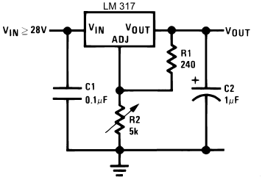

Figur 2: Typisk opsætning af LM317 (fra datablad LM317)

På figur 2 ses den typiske opsætning af LM317. Som standard sættes værdien af R1 til $240Ω$.

**R2** er den modstand som skal justeres for at få den ønskede udgangsspænding. Størrelsen af modstand R2 findes vha. følgene formel fra databladet:

$$V_{OUT}=1.25V∙\left(1+\frac{R2}{R1}\right)+I_{ADJ}∙R2$$

Her er $I_{ADJ}$ er strømmen fra den justerbare terminal.

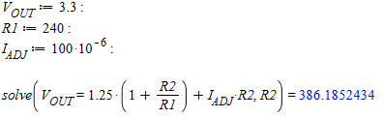Ved at sætte ligningen ind i maple og løse for R2 fås værdien af modstanden R2:

For den ønskede spænding 3.3V fås R2 altså til 386Ω.

**Kondensatorer**

Som det fremgår af figur 2 sidder der en kondensator på henholdsvis indgang og udgang. Kondensator C2, som sidder på udgangen, stabilisere outputtet. Den forbedre det transiente respons og bruges til at forbedre output impedansen.[1]  
Kondensator C1, er anbefalet i databladet.[2]

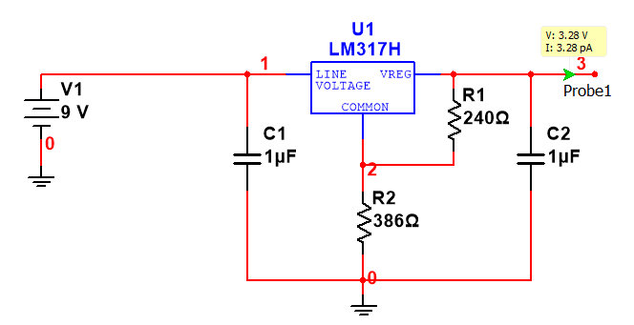Det viser sig imidlertid ved en simulering af reguleringskredsen med en modstand R2 på 386Ω, at udgangsspændingen kun bliver 3.28V. Dette er 0.02V lavere end det ønskede. Vi bruger formlen fra tidligere, men nu med et ønsket output som er 0.02V højere end de 3.3V

Figur 3: Simulering af reguleringskreds, med 9V input og R2 til 386

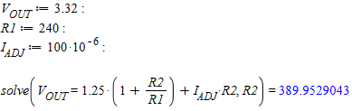

Dette medfører en ny R2 på 390Ω. Denne indsættes nu i samme opstilling som ved tidligere simulering.

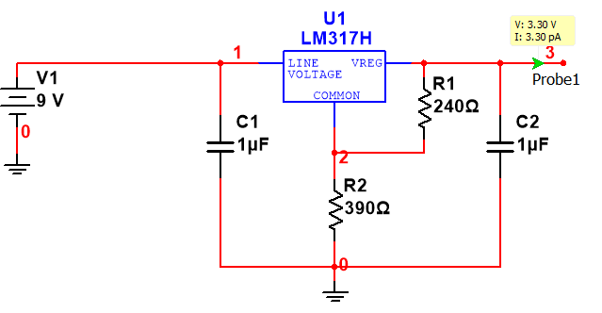

Det ses af figur 4, med den nye R2 værdi, en outputspænding på de ønskede 3.3V

Figur 4: Simulering af reguleringskreds med korrigerede R2

Der designes vha. programmet *Eagle* et PCB til spændingsforsyningen, hvortil der er plads til batteriet.

1. Datablad LM317 side 1
2. Datablad LM317 side 1